ICS 13.310
A 91

GA/T 1400.1—2017
部分代替GA/Z 1129-2013

公安视频图像信息应用系统
第1部分：通用技术要求
Video and image information application system for public security— Part 1：General technical requirements

2017 – 05 – 31发布
2017 – 05 – 31实施
中华人民共和国公安部 发布
GA
中华人民共和国公共安全行业标准

目 次
前言 III
1 范围 1
2 规范性引用文件 1
3 术语和定义、缩略语 1
3.1 术语和定义 1
3.2 缩略语 3
4 设计原则 4
4.1 互通性 4
4.2 扩展性 4
4.3 可靠性 4
4.4 规范性 4
4.5 安全性 4
4.6 易维护性 4
4.7 易操作性 4
5 系统结构 4
5.1 系统组成 4
5.2 级联结构 6
6 视频图像信息对象 7
6.1 自动采集的视频图像信息对象 7
6.2 人工采集的视频图像信息对象 8
7 统一标识编码 9
7.1 设备与用户统一标识编码规则 9
7.2 视频图像信息对象统一标识编码规则 10
7.3 布控与订阅统一标识编码规则 11
8 系统功能 12
8.1 视频监控基本功能 12
8.2 采集标注 12
8.3 存储 12
8.4 查询与检索 12
8.5 时空分析 12
8.6 布控/告警 12
8.7 订阅与通知 12
8.8 视频图像分析 12
8.9 视频案事件管理 12
8.10 时钟同步 13
8.11 统计分析 13
8.12 用户权限管理 13
8.13 设备管理 13
8.14 日志管理 13
8.15 数据备份 13
9 系统性能 13
9.1 视图库 13
9.2 应用平台 13
9.3 分析设备/系统 13
9.4 时钟同步 13
10 接口协议结构 14
11 安全性 14
11.1 物理安全 14
11.2 信息安全 14
11.3 通信和网络安全 14
12 电磁兼容性 14
13 环境适应性 14
14 电源适应性 15
15 可靠性 15
16 运行与维护 15

前 言
GA/T 1400《公安视频图像信息应用系统》分为4个部分：
——第1部分：通用技术要求；
——第2部分：应用平台技术要求；
——第3部分：数据库技术要求；
——第4部分：接口协议要求。
本部分是 GA/T 1400的第1部分。
本部分按照GB/T 1.1-2009给出的规则起草。
本部分相关内容代替 GA/Z 1129-2013的第3章、附录A、B、C。与GA/Z1129-2013相比，除编辑性修改外，主要技术变化如下：
——增加了图像结构化要素（见6.1.1和6.2.1）；
——增加了图像信息基本属性要素唯一标识编码规则（见7.2.2）；
——增加了图像信息内容语义属性要素唯一标识编码规则（见7.2.3）。
请注意本文件的某些内容有可能涉及专利。本文件的发布机构不承担识别这些专利的责任。
本部分由公安部科技信息化局提出。
本部分由全国安全防范报警系统标准化技术委员会（SAC/TC100）归口。
本部分起草单位：公安部科技信息化局、浙江立元通信技术股份有限公司、浙江省公安厅、公安部第一研究所、国家安全防范报警系统产品质量监督检验中心（北京）、北京中盾安全技术开发公司、浙江宇视科技有限公司、杭州海康威视数字技术股份有限公司、浙江大华技术股份有限公司、东方网力科技股份有限公司、浙江捷尚视觉科技股份有限公司、成都神州数码索贝科技有限公司、武汉烽火众智数字技术有限责任公司、佳都新太科技股份有限公司、天津天地伟业数码科技有限公司。
本部分主要起草人：赵问道、赵源、蒋乐中、孙丽丽、夏海元、栗红梅、陈波、张跃、胡泊、李秀林、廖双龙、邵子健、赵世范、孔维生、杜云鹏、张晓琳、杨国祥、胡晓、贺波涛、张进飞、边伟。
本部分于2017年首次发布。

公安视频图像信息应用系统 第1部分：通用技术要求
- 范围
本部分规定了公安视频图像信息应用系统的设计原则、系统结构、视频图像信息对象、统一标识编码、系统功能、系统性能、接口协议结构、安全性、电磁兼容性、环境适应性、电源适应性、可靠性、运行与维护等通用技术要求。
本部分适用于公安视频图像信息应用系统的总体规划、方案设计、工程实施、检验验收、运行维护以及与之相关的系统设备研发、生产和质量控制。
- 规范性引用文件
下列文件对于本文件的应用是必不可少的。凡是注日期的引用文件，仅注日期的版本适用于本文件。凡是不注日期的引用文件，其最新版本（包括所有的修改单）适用于本文件。
GB 8702-2014 电磁环境控制限值
GB/T 15211-2013 安全防范报警设备 环境适应性要求和试验方法
GB/T 28181-2016 公共安全视频监控联网系统信息传输、交换、控制技术要求
GB/T 30148-2013 安全防范报警设备 电磁兼容抗扰度要求和试验方法
GA/T 543.1-2011 公安数据元（1）
GA/T 669.1-2008 城市监控报警联网系统 技术标准 第1部分：通用技术要求
GA/T 669.7-2008 城市监控报警联网系统 技术标准 第7部分：管理平台技术要求
GA/T 1154（所有部分） 视频图像分析仪
GA/T 1399-2017（所有部分） 公安视频图像分析系统
GA/T 1400.2-2017 公安视频图像信息应用系统 第2部分：应用平台技术要求
GA/T 1400.3-2017 公安视频图像信息应用系统 第3部分：数据库技术要求
GA/T 1400.4-2017 公安视频图像信息应用系统 第4部分：接口协议要求
IETF RFC5905 网络时间协议第四版（Network Time Protocol Version 4）
- 术语和定义、缩略语
  - 术语和定义
GA/T 669.1-2008、GA/T 669.7-2008、 GB/T 28181-2016和GA/T 1399-2017（所有部分）中界定的以及下列术语和定义适用于本文件。

视频图像信息 video and image information
视频片段、图像、与视频片段和图像相关的文件，以及相关描述信息。

视频图像信息对象 video and image information object
用面向对象方法描述的视频图像信息，包括视频片段、图像、与视频片段和图像相关的文件等，及其所包含的人员、车辆、物品、场景和视频图像标签等对象。视频片段、图像、与视频片段和图像相关的文件等称为视频图像信息基本对象，视频图像信息基本对象所包含的人员、车辆、物品、场景和视频图像标签等称为视频图像信息语义属性对象。

视频图像信息对象特征属性 attributes of video and image information object
可用“键-值对”形式描述的有关视频图像信息对象的特定内容信息，一个视频图像信息对象可以包含多个特征属性。

视频专网 video private network
采用专线方式或非公共网络基础上的虚拟专用网（VPN）方式建设的、用于支撑公共安全视频监控联网应用的传输网络。

视频监控联网平台 networking platform for video surveillance
部署在公安信息网内、以GB/T 28181-2016为联网标准、以实现级联联网为主、提供视频监控综合管理服务的核心系统软件。

视频监控共享平台 sharing platform for video surveillance
部署在视频专网内、以GB/T 28181-2016为联网标准、以视频监控资源整合与共享为主、提供视频监控综合管理服务的核心系统软件。

公安视频图像信息应用系统 video and image information application system for public security
以维护公共安全为目的，通过在线视频图像信息采集设备/系统或公安视频图像分析设备/系统自动获取、或通过人机交互方式获取所关注的视频图像信息，以及提供存储、查询、分析、布控和联网共享等服务功能的系统。

在线视频图像信息采集设备/系统 online video and image information collecting device / system
在线自动从所监控的物理空间或视频监控系统中解析提取视频图像信息的采集设备/系统，如带有视频分析算法的摄像机、对视频流进行集中解析提取视频图像信息的系统、电子警察或卡口设备/系统等。
注：解析是指按一定规则从监控视频流中提取视频片段、图像、文件等视频图像信息基本对象，及其所包含的人员、车辆、物品、场景和视频图像标签等视频图像信息语义属性对象的分析行为。

离线视频图像信息采集设备 offline video and image information collecting device
用于采集视频图像信息的非在线设备，如便携式设备、移动介质或专业的视频采集器等。

公安视频图像信息数据库 video and image information database for public security
用于存储视频图像信息的数据库，具有支撑公安视频图像信息应用的相关基础服务功能。

公安视频图像信息应用平台 video and image information application platform for public security
建立在视频监控联网平台或共享平台和公安视频图像信息数据库之上，并可与相关公安信息系统、资源库等对接，为各警种提供视频图像信息应用服务的核心系统软件。

触发事件 trigger event
导致在线视频图像信息采集设备/系统自动进行视频图像信息采集的因素，如地感线圈、雷达或视频方式触发事件、报警事件和智能视频分析事件（如非法滞留侦测、物体跨越区域侦测、聚集侦测等）等，一般具备时间、地点等属性，并会伴随进行相关的抓拍、以及车牌识别等分析处理行为动作。

视频卡口 video tollgate
装有对通行机动车、非机动车、行人等运动目标进行视频图像信息采集、识别设备的控制点。

视频图像标签 video and image tag
按一定规则从视频片段、图像等视频图像信息基本对象中所采集的人员、车辆、物品等视频图像信息语义属性对象种类、数量、运动行为及其相关的时空信息等。
  - 缩略语
下列缩略语适用于本文件。
GIS： 地理信息系统（Geographic Information System）
HTTP：超文本传输协议（HyperText Transfer Protocol）
HTTPS:安全的超文本传输协议（HyperText Transfer Protocol over Secure Socket Layer）
IP: 因特网协议（Internet Protocol）
JSON：JavaScript对象标记语言（JavaScript Object Notation）
NTP: 网络时间协议（Network Time Protocol）
PGIS：警用地理信息系统（Police Geographic Information System）
REST: 表述性状态转移（Representational State Transfer）
SNTP: 简单网络时间协议（Simple Network Time Protocol）
TCP: 传输控制协议（Transmission Control Protocol）
UDP: 用户数据报协议（User Datagram Protocol）
VPN: 虚拟专用网络（Virtual Private Network）
XML： 可扩展标记语言（Extensible Markup Language）
- 设计原则
  - 互通性
公安视频图像信息应用系统（以下简称“系统”）各组成部分之间应能有效互通。
  - 扩展性
应采用模块化设计，以适应系统规模扩展、功能扩充、配套软件升级等需求。
  - 可靠性
应采用成熟的技术和设备，关键设备、关键数据、关键程序模块应有备份或冗余措施，有较强的容错和系统恢复能力。对系统整体性能有影响的关键设备宜支持负载均衡。
  - 规范性
公安视频图像信息应用平台（以下简称“应用平台”）、公安视频图像信息数据库（以下简称“视图库”）、接口协议等除应符合本标准的规定外，还应符合相关国家标准、行业标准的规定。
  - 安全性
应采取有效的安全保障措施，防止系统被非法接入、非法攻击和病毒感染等；接入的设备和用户应进行必要的接入认证，以保证接入的安全性；应采取适当的措施保证信息传输过程中的保密性和真实性；系统应具有防雷击、防过载、防断电、抗电磁干扰和抗人为破坏等综合安全防护措施。
  - 易维护性
应具备自检、故障诊断等功能，在出现故障时，应能快速确定故障点，并及时恢复。系统内的设备、用户等应便于管理和配置。
  - 易操作性
应提供清晰、简洁、友好的中文人机交互界面，操作应简便、灵活、易学易用。
- 系统结构
  - 系统组成
    - 系统由应用平台、视图库、公安视频图像分析设备/系统（以下简称“分析设备/系统”）、以及在线视频图像信息采集设备/系统（以下简称“采集设备/系统”）等部分组成。
    - 系统各组成部分与视频监控联网平台和共享平台、及其他信息系统之间的连接关系见图1。视频专网应通过边界接入平台接入公安信息网。

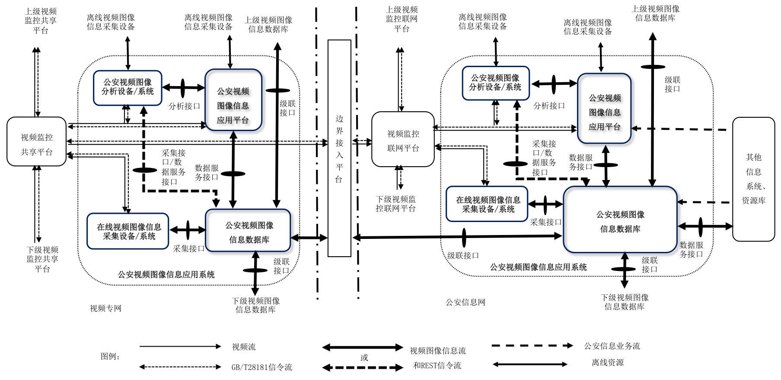

图1 系统各组成部分与视频监控联网平台和共享平台、及其他信息系统之间的连接关系图
    - 在线视频图像信息采集设备/系统
5.1.3.1 采集设备/系统应通过GA/T 1400.4-2017中规定的采集接口协议接入视图库。
5.1.3.2 采集系统可按照GB/T 28181-2016中规定的协议从视频监控联网平台或共享平台获取视频流，经解析后提取视频图像信息，存入视图库。
5.1.3.3 采集设备输出的视频图像信息应存入视图库，输出的视频流应按照GB/T 28181-2016中规定的协议接入视频监控联网平台或共享平台。
5.1.3.4 采集设备/系统的视频分析相关功能应符合GA/T 1399-2017中的相关规定。
5.1.3.5 采集设备/系统还应符合其他相关的国家标准、行业标准的规定。
    - 公安视频图像信息数据库
视图库符合以下要求：
- 应符合GA/T 1400.3-2017中的规定，其提供的采集接口、数据服务接口、级联接口等符合GA/T 1400.4-2017中的规定；
- 应通过数据服务接口为应用平台、分析设备/系统、其他信息系统提供服务；
- 上下级视图库应通过级联接口实现联网；
- 宜采用分布式部署方式，部署在视频专网内的视图库通过级联接口和边界接入平台向部署在公安信息网内的视图库共享数据。
    - 公安视频图像信息应用平台
应用平台符合以下要求：
- 应符合GA/T 1400.2-2017中的规定；
- 应通过数据服务接口访问视图库；
- 应按照GB/T 28181-2016中的要求实现与视频监控联网平台或共享平台的互联；
- 宜按照相关规范实现与PGIS/GIS、警综平台、资源平台等其他信息系统交互。宜支持接入统一的鉴权认证系统。
    - 公安视频图像分析设备/系统
分析设备/系统符合以下要求：
- 分析系统应符合GA/T 1399-2017中的规定。分析设备应符合GA/T 1154中的规定；
- 分析设备/系统应通过GA/T 1400.4-2017中规定的分析接口为应用平台提供分析服务；
- 分析系统应按照GB/T 28181-2016中的要求实现与视频监控联网平台或共享平台的互联；
- 分析系统宜通过GA/T 1400.4-2017中规定的采集接口将对来自联网平台或共享平台的视频连续分析结果或视频图像二次分析结果直接存入视图库；
- 分析设备/系统宜通过GA/T 1400.4-2017中规定的数据服务接口访问视图库。
  - 级联结构
    - 系统应通过上下级视图库的级联接口实现上下级系统之间的级联联网。上下级系统级联联网的结构见图2。

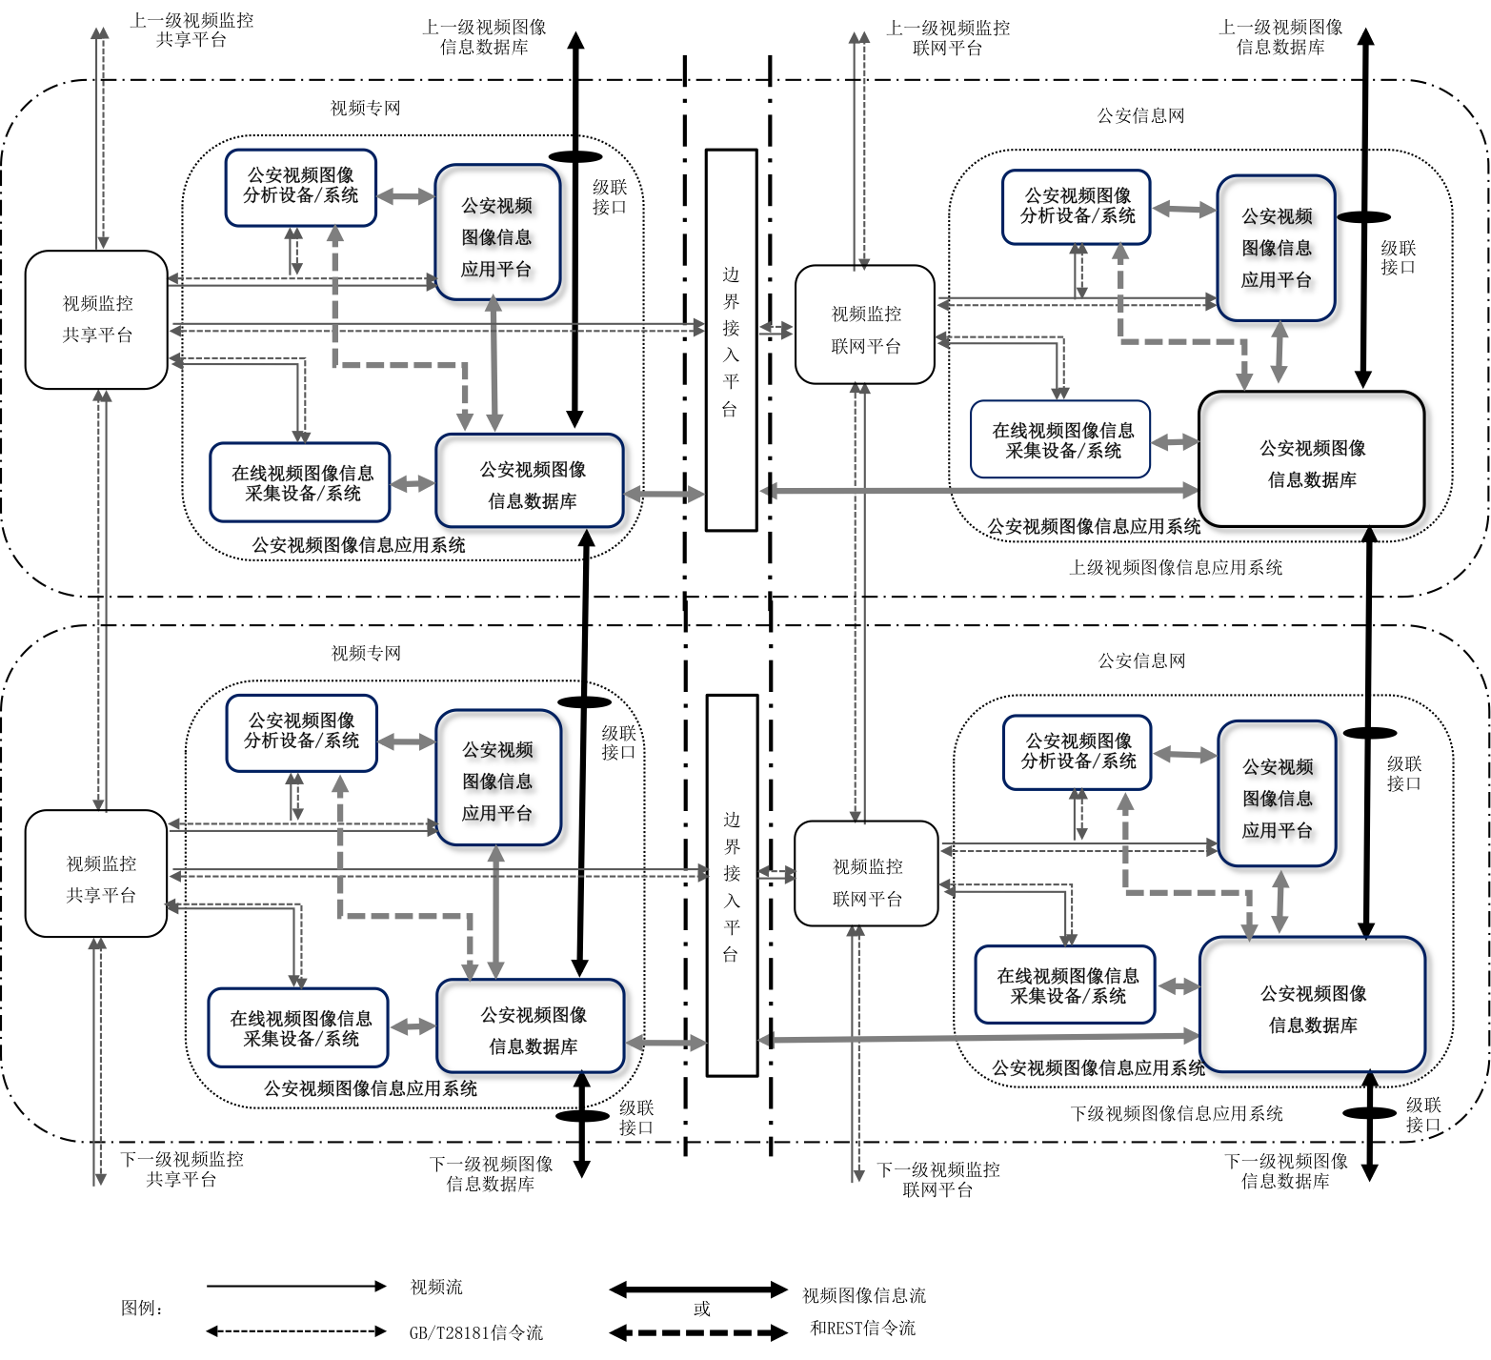
图2 上下级系统级联联网结构图
    - 上下级系统的级联联网应符合GA/T 1400.3-2017中的相关规定。
- 视频图像信息对象
  - 自动采集的视频图像信息对象
    - 在采集过程中没有人工干预、由触发事件触发采集的视频图像信息对象称为自动采集的视频图像信息对象，包括视频片段、图像、与视频片段和图像相关的文件等，他们的对象关系见图3。

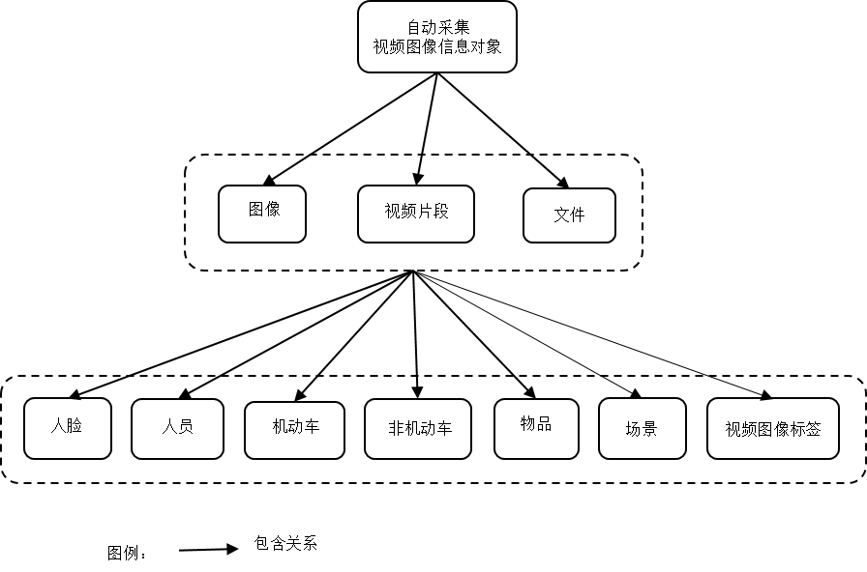
图3 自动采集视频图像信息对象关系图
    - 自动采集的视频图像信息对象特征属性（包括触发事件信息），应符合GA/T 1400.3-2017中的规定。
    - 系统应能自动删除超过规定保存时间的所有自动采集的视频图像信息对象。
  - 人工采集的视频图像信息对象
    - 在采集过程中需要人工甄别后所采集的视频图像信息对象称为人工采集的视频图像信息对象，包括视频案事件、视频片段、图像、与视频片段和图像相关的文件等，他们的对象关系见图4。

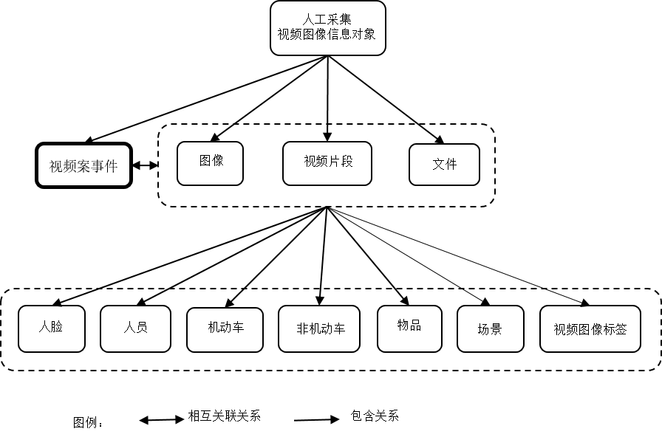
图4 人工采集视频图像信息对象关系图
    - 人工采集的视频图像信息对象特征属性，应符合GA/T 1400.3-2017中的规定。
    - 系统应能支持有权限用户删除超过规定保存时间的人工采集的视频图像信息对象。
- 统一标识编码
  - 设备与用户统一标识编码规则
系统应对采集设备/系统、视图库、应用平台、分析设备/系统和用户等进行统一编码，编码规则应符合GB/T 28181-2016附录D的规定。其中，第11、12、13位类型编码应按表1进行扩展。
表1 类型编码扩展
取值 | 说明
119 | 在线视频图像信息采集设备
120 | 在线视频图像信息采集系统
121 | 视频卡口
502 | 公安视频图像分析系统
503 | 公安视频图像信息数据库
504 | 公安视频图像信息应用平台
505 | 公安视频图像分析设备
  - 视频图像信息对象统一标识编码规则
    - 视频案事件对象统一标识编码规则
视频案事件对象统一标识编码应符合表2的规定。
表2 视频案事件对象统一标识编码规则
码段 | 码位 | 含义 | 取值说明
机构编码 | 1-12 | 公安机关机构代码 | 公安机关机构代码，采用GA/T 543.1-2011中DE00060
时间编码 | 13-26 | 表示视频案事件对象生成时间，精确到秒级 | YYYYMMDDhhmmss，年月日时分秒
序号 | 27-30 | 视频案事件对象序号

    - 视频图像信息基本对象统一标识编码规则
视频图像信息基本对象的统一标识编码应符合表3的规定。
表3 视频图像信息基本对象统一标识编码规则
码段 | 码位 | 含义 | 取值说明
设备编码  /应用平台编码 | 1-20 | 1.对自动采集对象,应使用在线视频图像信息采集设备/系统、分析设备/系统统一标识编码；  2.对人工采集对象,应使用对应的公安视频图像信息应用平台或其他公安信息系统统一标识编码，包括所有通过数据服务接口接入视图库的系统。 | GB/T28181-2016附录D中D.1规定的编码规则
子类型编码 | 21-22 | 表示视频图像信息基本对象的类型 | 01-视频片段
子类型编码 | 21-22 | 表示视频图像信息基本对象的类型 | 02-图像
子类型编码 | 21-22 | 表示视频图像信息基本对象的类型 | 03-文件
子类型编码 | 21-22 | 表示视频图像信息基本对象的类型 | 99-其他
时间编码 | 23-36 | 表示视频图像信息基本对象生成时间，精确到秒级 | YYYYMMDDhhmmss，年月日时分秒
序号 | 37-41 | 视频图像信息基本对象序号

    - 视频图像信息语义属性对象统一标识编码规则
视频图像信息语义属性对象的统一标识编码应符合表4的规定。

表4 视频图像信息语义属性对象统一标识编码规则
码段 | 码位 | 含义 | 取值说明
视频图像信息基本对象统一标识 | 1-41 | 视频图像信息语义属性对象所属的视频图像信息基本对象 | 视频图像信息基本对象统一标识
子类型编码 | 42-43 | 表示视频图像信息语义属性对象的类型 | 01-人员
子类型编码 | 42-43 | 表示视频图像信息语义属性对象的类型 | 02-机动车
子类型编码 | 42-43 | 表示视频图像信息语义属性对象的类型 | 03-非机动车
子类型编码 | 42-43 | 表示视频图像信息语义属性对象的类型 | 04-物品
子类型编码 | 42-43 | 表示视频图像信息语义属性对象的类型 | 05-场景
子类型编码 | 42-43 | 表示视频图像信息语义属性对象的类型 | 06-人脸
子类型编码 | 42-43 | 表示视频图像信息语义属性对象的类型 | 07-视频图像标签
子类型编码 | 42-43 | 表示视频图像信息语义属性对象的类型 | 99-其他
序号 | 44-48 | 视频图像信息语义属性对象序号

  - 布控与订阅统一标识编码规则
布控与订阅统一标识编码应符合表5的规定。
表5 布控与订阅统一标识编码规则
码段 | 码位 | 含义 | 取值说明
机构编码 | 1-12 | 公安机关机构代码 | 公安机关机构代码，采用GA/T 543.1-2011中DE00060
子类型编码 | 13-14 | 表示类型 | 01-布/撤控
子类型编码 | 13-14 | 表示类型 | 02-告警
子类型编码 | 13-14 | 表示类型 | 03-订阅
子类型编码 | 13-14 | 表示类型 | 04-通知
子类型编码 | 13-14 | 表示类型 | 99-其它
时间编码 | 15-28 | 表示布控与订阅生成时间，精确到秒级 | YYYYMMDDhhmmss，年月日时分秒
序号 | 29-33 | 表示流水序号
- 系统功能
  - 视频监控基本功能
系统应具有视频浏览、录像下载/回放、云镜控制等视频监控基本功能，并应符合GA/T 669.7-2008中的相关规定。
  - 采集标注
系统应支持自动采集标注和人工采集标注两种方式，要求如下：
- 支持自动采集视频片段、图像、与视频片段和图像相关的文件等视频图像信息基本对象功能，并能对采集的视视频片段、图像、与视频片段和图像相关的文件等内容进行自动标注，如车牌识别、车辆特征识别、目标分类等。自动采集标注的内容应符合GA/T 1400.3-2017中的规定；
- 支持人工采集视频片段、图像、与视频片段和图像相关的文件等视频图像信息基本对象功能，并能对采集的视频片段、图像、与视频片段和图像相关的文件等，及其所含人员、车辆、物品等进行标注。人工采集标注的内容应符合GA/T 1400.3-2017中的规定。
  - 存储
系统应具有视频图像信息对象的存储功能，并应符合GA/T 1400.3-2017中的规定。
  - 查询与检索
系统应支持基于视频图像信息对象特征属性及其组合的查询与检索功能，并应符合GA/T 1400.2-2017中的规定。
  - 时空分析
应具有基于PGIS/GIS的视频图像资源操作、视频图像信息对象特征属性时空分析等功能，并应符合GA/T 1400.2-2017中的规定。
  - 布控/告警
应具备对指定视频图像信息对象进行在线实时布控/告警的功能，并应符合GA/T 1400.2-2017和GA/T 1400.3-2017中的规定。
  - 订阅与通知
系统应具有对视图库的视频图像信息对象及其目录、采集设备/系统目录与状态、案事件信息等订阅、撤销订阅、通知等功能。应用平台对视图库的订阅与通知应符合GA/T 1400.2-2017中的规定，视图库之间订阅与通知应符合GA/T 1400.3-2017中的规定。
  - 视频图像分析
系统应具有增强视频图像内容理解、提高视频图像画面质量等的分析处理功能，并应符合GA/T 1400.2-2017中的规定。
  - 视频案事件管理
应具有视频案事件的创建、更新及删除等管理功能，并应符合GA/T 1400.2-2017中的规定。
  - 时钟同步
系统的服务器设备、采集设备等宜支持NTP/SNTP协议（见IETF RFC 5905）的网络统一校时服务。
  - 统计分析
系统应具有基于视频图像信息对象的统计报表和分析功能，并应符合GA/T 1400.2-2017中的规定。
  - 用户权限管理
系统各部分应具有各自相对独立的用户权限管理功能，宜支持通过统一的鉴权认证系统进行用户权限管理。应用平台的用户权限管理应符合GA/T 1400.2-2017中的规定；视图库的用户权限管理应符合GA/T 1400.3-2017中的规定；分析系统的用户权限管理应符合GA/T 1399.1-2017中的规定。
  - 设备管理
    - 系统应提供分析设备/系统、采集设备/系统的管理功能，分析设备/系统的管理应符合GA/T 1400.2-2017和GA/T 1400.3-2017中的规定，采集设备/系统的管理应符合GA/T 1400.3-2017中的规定。
    - 宜支持采集设备登录口令/密码的动态管理，能定期自动更新采集设备登录口令/密码。
  - 日志管理
    - 系统各部分应具有相对独立的运行日志和操作日志管理功能。应用平台的日志管理应符合GA/T 1400.2-2017中的规定；视图库的日志管理应符合GA/T 1400.3-2017中的规定；分析系统的日志管理应符合GA/T 1399.1-2017中的规定。
    - 日志管理应符合公安信息系统相关管理规定。
  - 数据备份
系统应具有数据备份功能，可按照多种策略需要配置备份。
- 系统性能
  - 视图库
视图库的性能指标应符合GA/T 1400.3-2017中的规定。
  - 应用平台
应用平台的性能指标应符合GA/T 1400.2-2017中的规定。
  - 分析设备/系统
分析设备的性能指标应符合GA/T 1154中的规定；分析系统性能指标应符合GA/T 1399-2017中的相关规定。
  - 时钟同步
系统内的服务器设备、采集设备等设备时钟与北京时间的偏差应不超过1s。
- 接口协议结构
系统中相关的各接口协议结构应采用REST架构进行定义，REST服务通过HTTP的方法实现，消息体采用JSON进行封装。接口协议的结构见图5。

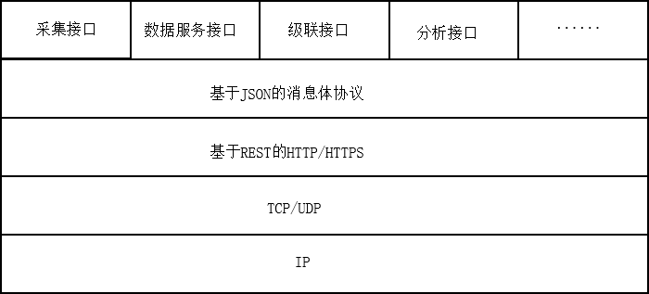
图5接口协议结构图
- 安全性
  - 物理安全
系统的环境安全、设备安全、记录介质安全、防雷与接地安全应符合GA/T 669.1-2008中9.1及其他相关的国家标准、行业标准的规定。
  - 信息安全
系统的信息安全应符合GA/T 669.1-2008中9.3及其他相关的国家标准、行业标准的规定。
  - 通信和网络安全
系统的通信和网络安全应符合GA/T 669.1-2008中9.4及其他相关的国家标准、行业标准的规定。
- 电磁兼容性
系统的电磁兼容性应符合以下要求：
- 系统设备的电磁兼容性应符合GB/T 30148-2013的相关规定；
- 系统各级监控中心的电磁辐射防护限值应符合GB 8702-2014中4.1的相关规定。
- 环境适应性
系统中设备的环境适应性应符合GB/T 15211-2013中的相关规定。
- 电源适应性
  - 系统的电源应满足系统运行的要求并有一定的余量，应配备备用电源，能保证应用平台和视图库正常工作不少于8 h。
  - 系统宜采用两路独立供电，并在末端自动切换。
- 可靠性
除应符合GA/T 669.1-2008中第13章的规定外，还应符合下列规定：
- 具有高度的系统稳定性，在批量数据频繁更新情况下不会导致系统性能下降；
- 具有存储故障自动恢复能力，在多硬盘故障或其他硬件故障情况下，数据仍可读取；故障排除后，自动恢复所有读写和冗余保护功能；
- 具有完善的容错备份机制。
- 运行与维护
应符合GA/T 669.1-2008中第14章及其他相关的国家标准、行业标准的规定。
_________________________________

